Klasa I - III

Maryja Królową Polski

- Maj miesiącem poświęconym Matce Bożej.
Maryja jest naszą najlepszą Matką. Troszczy się o każdego z nas. O wszystkich naszych problemach mówi Jezusowi i prosi, by On nam pomagał. Maryja zawsze wspierała Jezusa. Gdy Jezus umierał na krzyżu, nie było przy Nim tych, którym przywrócił zdrowie, którym wyświadczał dobro. Uciekli również Jego uczniowie. Została tylko Maryja oraz najmłodszy z uczniów – Jan. Jezus, widząc swoją Matkę i ukochanego ucznia – Jana, w słowach „Oto Matka Twoja” wskazał Janowi, że Maryja będzie matką wszystkich ludzi. W naszej Ojczyźnie jest wiele miejsc,
w których w szczególny sposób wraz z Maryją oddajemy cześć dobremu Bogu. W Polsce najbardziej znane są:
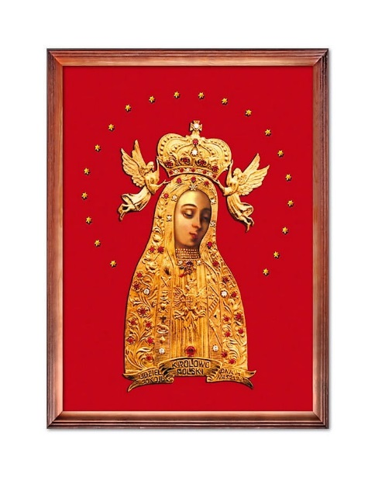
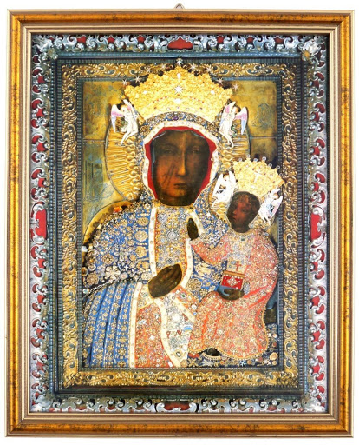
Jasna Góra Licheń
Są jeszcze Gietrzwałd, Limanowa i Święta Lipka, gdzie znajdują się Jej obrazy lub figury.

- Sanktuarium, klasztor
Sanktuarium – miejsca lub kościoły, w których ludzie modlą się wraz
z Maryją przy Jej obrazie lub figurze, nazywamy sanktuarium.
Klasztor – miejsce, w którym żyją i modlą się zakonnicy albo zakonnice.

- Jasna Góra
Sanktuarium, które odegrało największą rolę w dziejach narodu polskiego, to Jasna Góra, nazywana często duchową stolicą Polski. Jest to klasztor położony na wzgórzu zwanym Jasną Górą w mieście Częstochowie.
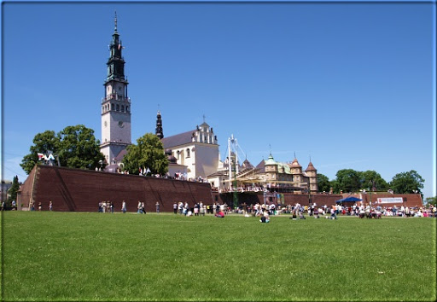
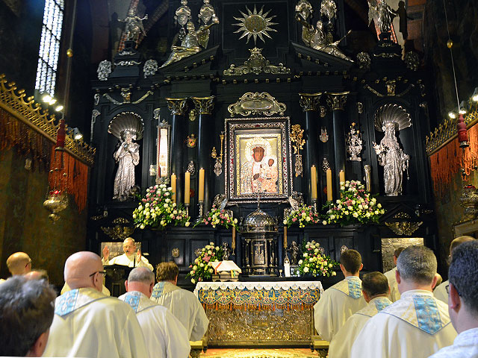
Wiemy, że stolicą Polski jest Warszawa. Wcześniej natomiast był nią Kraków.
Jasna Góra jednak zawsze była miejscem, gdzie Polacy spotykali się ze swoją Matką. Tam czuli się wolni, nawet wtedy, gdy Polska była w niewoli
- Prezentacja ilustracji Matki Bożej Częstochowskiej.
Popatrzmy na obraz Matki Bożej Częstochowskiej.
– Co charakterystycznego dostrzegamy na twarzy Maryi? (rysy)
– Co mogą oznaczać te rysy?
– Skąd się wzięły te rany na twarzy Maryi?

- Opowiadanie „Jasna Góra”
Jasna Góra
– Babciu, dlaczego na obrazie Maryi są takie rysy? – zapytałam.
– Posłuchaj Kasiu – powiedziała babcia. – To długa, ale piękna historia. Kiedyś do klasztoru włamali się źli ludzie i ukradli obraz. Włożyli go na wóz i chcieli uciec. Przerazili się, gdy konie nie mogły ruszyć z miejsca. Ze złości pocięli szablą obraz z wizerunkiem Maryi i wyrzucili. Bardzo zniszczony obraz wrócił do klasztoru. Król Polski zajął się jego odnowieniem. Zadanie to powierzył znakomitym malarzom. Ci jednak w żaden sposób nie mogli zamalować rys spowodowanych cięciem szabli. I tak nawet dzisiaj możemy je oglądać.
– Kasiu – powiedziała babcia. – Popatrz jeszcze raz na twarz Maryi, na jej oczy. Ma oczy jak najlepsza mama. Patrzy z zatroskaniem na wszystkich ludzi, a szczególnie na tych, którzy się modlą razem z Nią. Polacy bardzo polubili tę twarz Maryi. Wiedzieli, że zawsze mogą Jej powiedzieć o swoich kłopotach i zmartwieniach. Do Niej zwracali się również wtedy, gdy na nasz kraj napadli wrogowie – Szwedzi. Napastnicy bardzo szybko zdobyli Warszawę, Poznań, Kraków i dotarli do Jasnej Góry. Było to już ostatnie ważne miejsce do zdobycia. Pod murami Jasnej Góry stanęło do ataku kilka tysięcy wojsk szwedzkich. Na szczycie natomiast tylko niewielu polskich żołnierzy i zakonników. Walka trwała cztery dni i skończyła się zwycięstwem rycerzy Maryi. Cudowna obrona Jasnej Góry zmobilizowała Polaków do walki i atak szwedzki został odepchnięty. Polska cieszyła się wolnością, a król ogłosił Maryję Królową Polski, dziękował za odniesione zwycięstwo i złożył w imieniu narodu uroczyste ślubowanie. Coraz częściej Polacy zaczęli stawać do apelu, śpiewając o godzinie 21.00 „Maryjo Królowo Polski...”.
- Pytania do opowiadania. Jeśli umiesz napisz odpowiedzi na kartce.
– Które sanktuarium maryjne nazywamy duchową stolicą naszej Ojczyzny?
– Dlaczego na obrazie Matki Bożej Częstochowskiej są widoczne rysy?
– Dlaczego król Polski ogłosił Maryję Królową naszej Ojczyzny?
– Kto bronił Jasnej Góry przed szwedzkimi wojskami?
– W jakiej modlitwie Polacy każdego dnia jednoczą się ze swoją Matką?
- Zadanie:
Codziennie o godz. 21.00 z Częstochowy, z Jasnej Góry modlimy się Apelem Jasnogórskim,
z miejsca, gdzie Matka Boża Jasnogórska ma swój dom i nam stamtąd błogosławi. W tej modlitwie oddajmy Maryi, naszej Matce i Królowej, nasze troski, smutki i radości.
Proszę, znajdź czas i pooglądaj i pomódl się Apelem Jasnogórskim na antenie TV Trwam.
W dobie pandemii na TVP3 codziennie o godz. 20.00 jest transmitowana Msza Święta
z Jasnej Góry, możesz zobaczyć to cudowne miejsce dla każdego Polaka.
Możesz też to miejsce poszukać w internecie. Pokoloruj obrazek (jest na końcu) możesz zrobić piękną oprawę i chociaż przez maj postaw na biurku, zawieś na ścianie i módl się do Niej jak tylko potrafisz.
- Nauka słów Apelu Jasnogórskiego
Nauczymy się teraz „Apelu Jasnogórskiego”.
MARYJO, KRÓLOWO POLSKI,
JESTEM PRZY TOBIE, PAMIĘTAM, CZUWAM
- Chcę być rycerzem Maryi
Kiedy wrogowie zaatakowali klasztor na Jasnej Górze, bronili go polscy żołnierze
i zakonnicy, których nazwaliśmy rycerzami Maryi. Jeśli chcemy, my również możemy być rycerzami Maryi.
– Co robi rycerz Maryi?
Rycerz Maryi modli się, stara się czynić dobro, broni słabszych, pomaga ludziom starszym, chorym i wszystkim potrzebującym pomocy.

- Zapamiętaj!

Pamiętamy ważne dla nas słowa: Maryja to Matka i Polski Królowa.
JEJ UROCZYSTOŚĆ KRÓLOWEJ POLSKI OBCHODZIMY KAŻDEGO ROKU ZAWSZE
3 MAJA

Ułóż puzzle w internecie:
https://puzzlefactory.pl/pl/puzzle/graj/dla-dzieci/228146-matka-bo%C5%BCa-cz%C4%99stochowska
